校园卡财务需求说明书
一、校园卡的充值
校园卡充值有四种方式：现金充值；协议转帐充值；自助终端充值；
1、现金充值：持卡人可以通过校园卡管理中心和后勤服务总公司的食堂充值处的服务网点交付现金进行充值。
2、协议转帐充值：由持卡人与银行签定协议，校园卡系统实行银行卡和校园卡约定定时自动划款。
3、自助终端充值（圈存机）：持卡人可以通过圈存机将银行卡存款划入校园卡（划款数额由持卡人在圈存时指定）。
按照其他高校经验，学校应在校内尽量多设圈存机使其成为校园卡充值的主要方式，而现金充值和协议转帐充值只作为圈存机的补充方式。
二、帐户管理
学校所属单位均可向学校一卡通中心申请成为校园卡系统的商户，使用校园卡系统进行管理、收费和经营结算业务。
校园卡所有商户划分为三种类型：学校收费户、部门收费户、经营商户。学校收费户和部门收费户收费性质为学校性质的收费。学校收费户和部门收费户按学校规定，其收入由学校财务处统一管理，并定期结转；经营商户预留财务印鉴，其收入由商户开具付款通知书定期到校园卡管理中心通过结算中心银行转帐转入商户在学校结算中心开设的结算帐户。
1、学校收费户：学校收缴的学费、住宿费，财务处代收的教材款、代管费等
2、部门收费户：包括图书馆、网络中心、校医院等学校各主管部门面向用户收取的费用。
3、经营商户：主要是各经营服务单位开立的帐户，包括各食堂、餐馆、水房、商场、体育场馆等。
三、资金结算
资金流程图
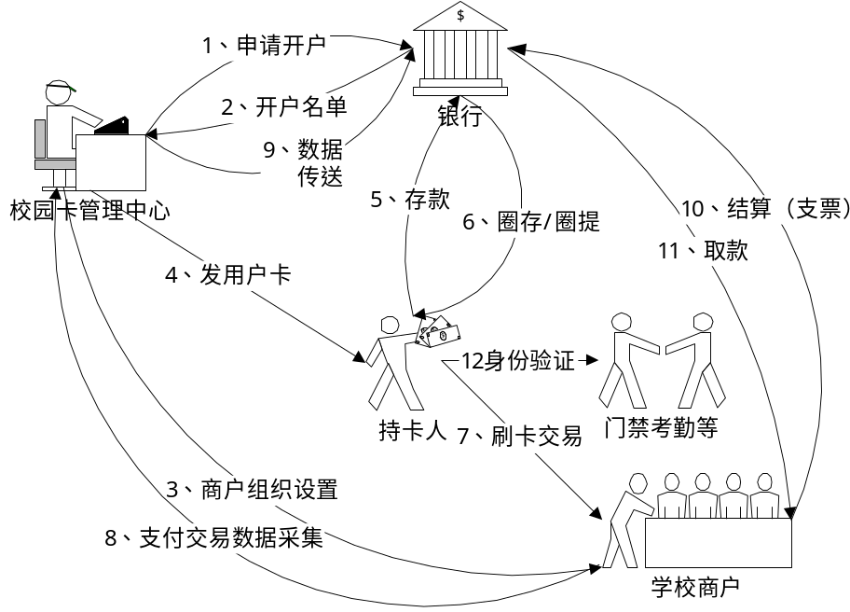

1结算中心
（1）建立“一卡通”系统专用账户
（2）建立“一卡通”系统学校和部门收费专用账户
（3）完成与银行进行资金结算
（4）完成三种专用帐户之间、与学校一级财务的资金结算

2“一卡通”管理结算中心
（1）建立管理中心专用账户
（2）建立个人卡户专用账户
（3）建立商户专用账户
（4）完成所有校园卡之间的资金结算
（5）与学校结算中心之间的资金结算

3“一卡通”资金交易结算流程设计
从四个对象来描述资金流向图,结算中心,持卡人,商户,银行,以下从两个方面对资金流程进行描述。

3.1卡金流程

D持卡人人
C银行
B商户
E智能卡
3.存取款

5.消费

4.圈存

2.发卡

A结算中心

B卡结算中心

3.存款

卡管理中心
持卡人
发卡
卡充值(卡管理中心存款,增值机充值,银行圈存)

商户
卡结算中心
消费
取款

注:对商户(结算中心)存取款,主要包括卡充值,增值机充值；对银行存款,主要是持卡人将资金存到结算中心所开设的银行账号上。

3.2结算资金流程

C银行
B商户

2.圈存转账

1.交易资金结算

2.消费转账

A结算中心

1.交易资金结算

A结算中心

B商户

C银行

交易资金结算

A.结算中心

2.消费转账

2.圈存转账

从学校,银行两方面简述资金流动的情况
银行

学校

卡管理结算中心
商户
3.消费
结算中心
商户
持卡人
持卡人
2.银行圈存
1.管理中心存款
银行
1.银行存款
4.交易资金结算

5.消费转账
5.圈存转账

注：结算中心(资金流动的决策者)；商户(包括结算中心商户和消费商户)；银行；持卡人(消费者)；卡(导致资金流动的介质)

3.3流程描述
校园卡中心开卡,发卡；
由校园卡清算中心在学校财务结算中心作为二级财务单独开立结算帐户；
持卡人存款(包括个人存款,银行圈存),结算中心将所有存款存在银行；
所有与外部银行结算与划款均能过学校结算中心完成；
校园卡之间资金流转与结算均通过校园卡清算中心完成；
持卡人消费（由校园卡清算中心完成资金划转）；
持卡人圈存（银行将圈存的资金转账到结算中心的银行账号，银行与学校结算中心按日进行结算，结算中心再将资金划入校园卡中心开立的校内帐户）
与校外供货商的结算：由结算中心将结算款通过银行转到供货商的银行账户上(商户开具付款通知书到校园卡管理中心，校园卡清算中心开具付款通知书到学校结算中心,学校结算中心开具转帐支票将货款转到供货商银行账号上)。

4 “一卡通”账务设计
按照国家《会计法》规定和要求，结合 “一卡通”信息管理系统的实际应用，本系统的资金结算主要包括以下过程：基础设置，记账，冲账，批入账，账务查询，交易结算，日常扎账，日(月、年)终结账，日(月、年)报表。
四、校园卡与财务收费系统、教务系统的结合
作为学校财务部门最为关心的是校园卡如何与财务系统整合，完成缴费功能，借助校园卡来实现学校各种收费。
1、收缴学费
学分制下，即按每个学生该学期所选课程的学分缴纳相应的学费，教务系统会根据每个学生的学分数计算出每个学生应缴的学费。我们要求能够从银行卡、校园卡、现金多渠道缴纳学费，建议银行卡为主。
2、收缴其他费用：
英语计算机报名费、学分学费、教材科购买教材、设备科购买耳机等能让学生通过一卡通在校园网上实现自助缴费（即要求校园卡具有网上支付功能），并在教务系统中实时体现出来，使教务系统能实时统计各年级、各专业、各课程每期学生的缴费情况（每位学生的应缴、已缴和欠款情况）。
将校园卡的缴费功能与教务管理、图书管理等系统连接起来，学生只有及时缴费了学费，才能正常选课、考试、借书及享受学校各种资源，从而促进学费的缴纳，有效解决拖欠学费的问题。
综上所述，我们要求在“一卡通”的资金管理中必须引入安全规范的财务制度和全面的一卡通资金管理解决方案。并且要与现行的财务核算系统和收费系统完全整合，提高财务部门收费的效率和有效避免恶意欠费问题的发生。

